Dobrá zpráva pro kupující: TipCars Index opět překonal historické minimum. Automaty už tvoří více než polovinu nabídky ojetin
Praha, 24. srpna 2026 – TipCars Index v červenci klesl na historické minimum. Podmínky pro nákup ojetého vozu jsou tak druhý měsíc po sobě nejpříznivější od začátku měření. Hlavním důvodem je rekordně široká nabídka sledovaných modelů. Data motoristického inzertního portálu TipCars zároveň ukazují výraznou proměnu českého trhu s ojetinami – vozy s automatickou převodovkou tvoří 50,4 % nabídky a u ojetin do tří let jejich podíl dokonce přesahuje 74 %.
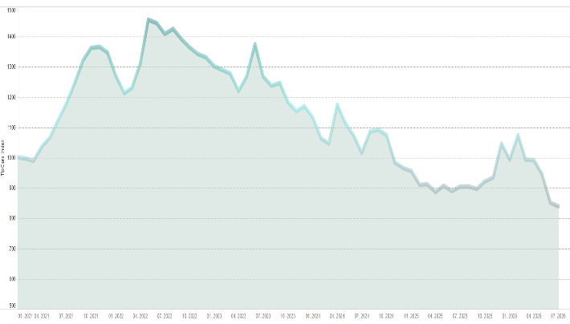
TipCars Index, který sleduje nabídku deseti nejvyhledávanějších modelů na portálu TipCars, v červenci opět dosáhl historického minima a překonal tak dosavadní červnový rekord. Meziměsíčně klesl o 12 bodů na hodnotu 839,6 bodu. „Červen a červenec přinesly výrazný pokles hodnoty indexu. Za celou dobu měření od roku 2021 se přitom index kromě těchto dvou měsíců dostal pod hranici 900 bodů pouze třikrát, a to v roce 2025. Pro kupující je to však velmi dobrá zpráva – podmínky pro nákup ojetého vozu totiž ještě nikdy nebyly tak příznivé jako nyní,“ komentuje Marek Knieža, ředitel TipCars.
Ceny šesti z deseti sledovaných modelů meziměsíčně klesly, u čtyř naopak mírně vzrostly. Nejvýraznější pokles zaznamenalo BMW řady 3, jehož průměrná cena se snížila o 2,6 %. Naopak nejvíce zdražil Volkswagen Passat, a to o necelá 2 % na současných 334 970 Kč. V souhrnu se průměrná cena všech sledovaných vozů snížila pouze o 0,6 %. Vývoj cen se tak na poklesu TipCars Indexu podílel jen omezeně.
Hlavním důvodem poklesu byla rekordně široká nabídka sledovaných ojetin. Celkový počet inzerátů deseti nejvyhledávanějších modelů dosáhl v červenci nového maxima 19 663 vozů. Škoda Octavia a Škoda Kodiaq přitom již druhý měsíc po sobě zaznamenaly rekordní počet nabízených vozů – v případě Octavie šlo o 6 432 a u Kodiaqu o 2 001 inzerátů.
Automaty poprvé tvoří více než polovinu nabídky ojetin
Aktuální vydání TipCars Indexu se zaměřuje na vývoj zastoupení manuálních a automatických převodovek v nabídce ojetých automobilů. Data z posledních tří let ukazují postupný posun ve prospěch automatů. Zatímco v červenci 2024 vozy s manuální převodovkou představovaly 49,9 % nabídky a automaty 43,5 %, o rok později už byly obě skupiny prakticky vyrovnané. Letos se poměr poprvé výrazněji obrátil – automaty tvoří 50,4 % nabídky, zatímco podíl manuálů klesl na 44,4 %.
V absolutních číslech přitom roste nabídka obou variant, výrazně rychleji však přibývají vozy s automatickou převodovkou. Jejich počet se mezi červencem 2024 a červencem 2026 zvýšil z přibližně 29 tisíc na více než 42 000, tedy téměř o 45 %. U manuálů vzrostla nabídka ze zhruba 33 000 na 37 000 vozů.
„Posun směrem k automatickým převodovkám je v datech velmi dobře patrný. Ještě před několika lety byl automat u řady řidičů vnímán spíše jako nadstandard spojený s dražšími vozy, dnes se ale postupně stává běžnou součástí trhu. Manuální převodovky z nabídky samozřejmě nemizí, jejich podíl však postupně klesá a s obměnou vozového parku lze očekávat, že se tento trend bude dál promítat i do starších ojetin,“ říká Marek Knieža.
U nejmladších ojetin mají automaty výraznou převahu
Rozdíl mezi oběma typy převodovek je nejvýraznější u nejmladších vozů. Mezi automobily do tří let stáří tvořily automaty už v roce 2024 více než dvě třetiny nabídky. Od té doby jejich podíl dále vzrostl na současných 74,2 %. Manuální převodovku má naopak už jen přibližně pětina nabízených vozů do tří let, zatímco před dvěma lety to byla téměř čtvrtina.
U vozů ve věku 6 až 10 let ještě v červenci 2024 jednoznačně převažovaly manuály, které tvořily 53,6 % nabídky oproti 40,9 % automatů. Letos se poměr poprvé otočil – automatickou převodovku má 49 % nabízených vozů této věkové kategorie, manuální 46,8 %.
Vyšší cena vozů s automaty neznamená, že automatická převodovka je drahá
Vyšší zastoupení automatických převodovek jde zároveň napříč všemi sledovanými věkovými kategoriemi ruku v ruce s vyšší cenou. U ojetin do tří let dosahuje letos mediánová cena vozů s automatem 849 000 Kč, zatímco u manuálů činí 448 500 korun. Rozdíl tak přesahuje 400 000 Kč.
Výrazný cenový rozdíl zůstává i mezi ojetinami ve věku šest až deset let – automaty mají mediánovou cenu 419 900 Kč, zatímco manuály 239 900 Kč.
„Vyšší cena vozů s automatickou převodovkou ale nemusí být dána pouze samotným typem převodovky. Automaty jsou častěji zastoupené také u dražších modelů, silnějších motorizací nebo vozů s vyšší úrovní výbavy, což se přirozeně promítá do jejich celkové ceny. Data proto nelze číst tak, že rozdíl v ceně způsobuje pouze automatická převodovka, ale spíše jako odraz rozdílné skladby nabízených vozů,“ vysvětluje Marek Knieža.
Kontakt pro média:
David Vedral
e-mail: david.vedral@insighters.cz
m bil: +420 725 884 414

O TipCars
Portál TipCars.com zprostředkovává prodej nových a ojetých aut, a to jak mezi prodejci a zájemci o koupi vozu, tak i přímo mezi lidmi navzájem. TipCars.com nabízí prodejcům jedinečné řešení pro jednoduchý a efektivní prodej automobilů. Díky spolupráci s partnery patřící mezi přední hráče napříč auto-moto trhem – od dovozců a dealerů přes autobazary až po poskytovatele leasingových služeb – najdou na TipCars.com zájemci o koupi vozu vše na jednom místě. V současné době patří TipCars.com s nabídkou více než 70 000 inzerátů od více než 1 500 partnerů a soukromých prodejců mezi největší inzertní auto-moto weby na českém trhu.

